

Enunciado de Ejercicios

Algunos ejercicios deben resolverse solamente aplicando ecuaciones. Estos deben indicar el procedimiento aplicado, y realizarse en un archivo de Word, usando la herramienta de ecuaciones. El archivo debe tener portada donde se indica el nombre de la materia, el número del trabajo práctico, año y los datos del estudiante. El archivo luego se guarda en formato PDF.Otros ejercicios, requieren la aplicación de los conceptos en un lenguaje de programación, para estos, plantear la mecánica a desarrollar usando diagrama de elementos de pantalla, diagrama de clases, historia de usuario y el código en Processing. Debe subir en un repositorio remoto el archivo pdf, y cada ejercicio solicitado. Es requisito trabajar con ramas y realizar commits convenientes, no se aprobará un proyecto con un solo commit; o en su defecto deberá defender el proyecto en clase de consulta solo si el profesor lo indica.

Enunciado de Ejercicios

Ejercicio 1: Dados 𝑝⃗ = (2,2,1) y 𝑞⃗ = (1, −2,0), calcule:

a) 𝑝⃗. 𝑞⃗

b) 𝑝⃗× 𝑞⃗

𝑝⃗× 𝑞⃗=

𝑝⃗× 𝑞⃗=

𝑝⃗× 𝑞⃗=

𝑝⃗× 𝑞⃗=

Ejercicio 2: Dados los siguientes puntos: 𝐴 = (1,2,3), 𝐵 = (−2,2,4) y 𝐶 = (7, −8,0), represente los vectores que unen 𝐴𝐵̅̅̅̅, 𝐵̅̅̅𝐶̅ y 𝐶𝐴̅̅̅̅. Luego calcule el área del triángulo que conforman estos vectores.

Ejercicio 3: Dado el siguiente gráfico, indique los valores de los elementos de cada uno de los vectores. Considere que cada línea oscura de la cuadrícula representa una unidad

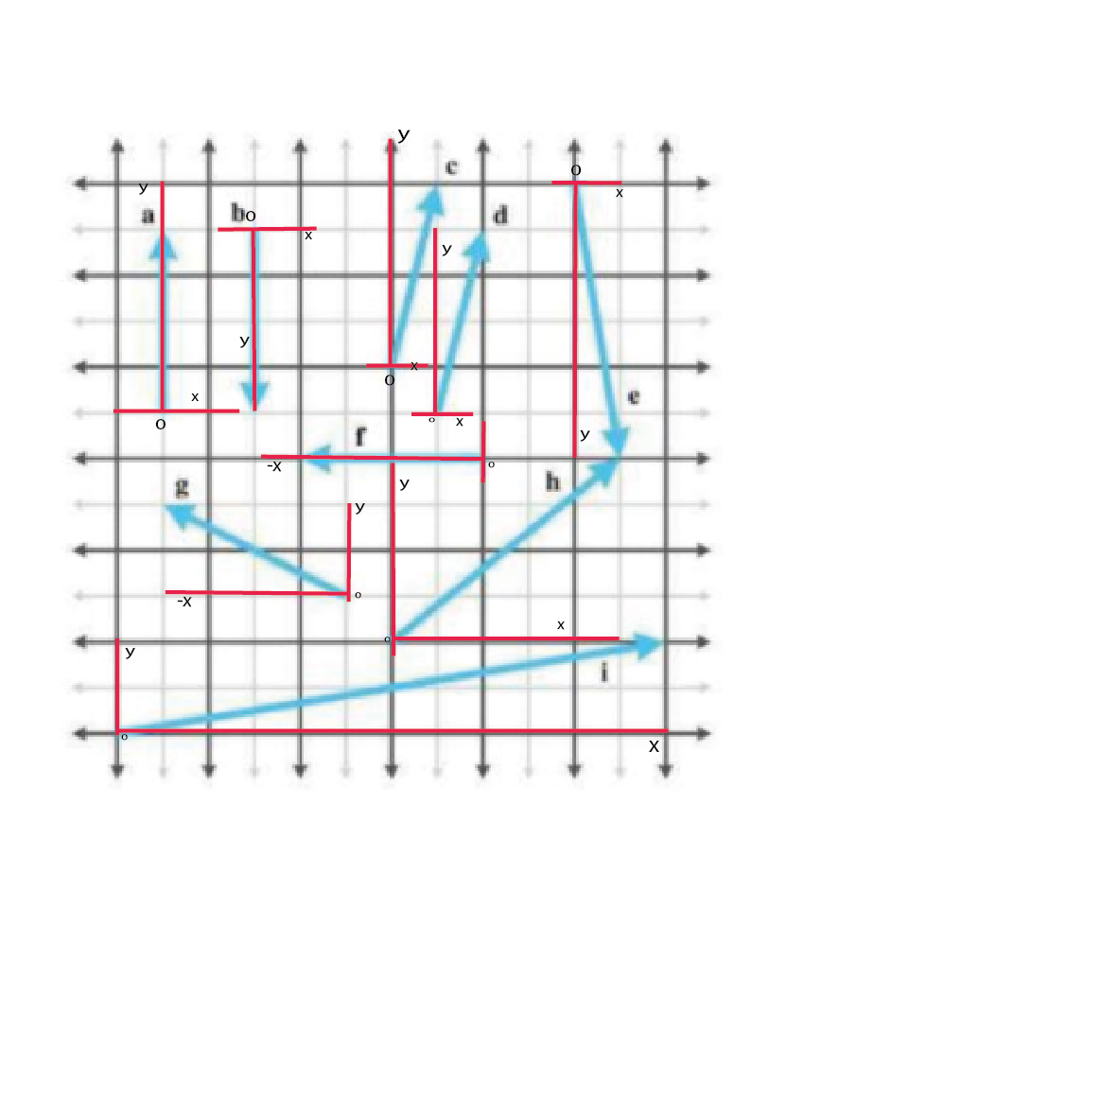

Ejercicio 4: Evalúe las siguientes expresiones

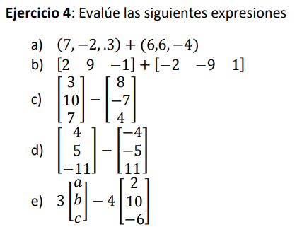

a)

b)

c)

d)

e)

Ejercicio 5: Obtenga la distancia entre los siguientes pares de puntos

a) (10,6), (−14,30)

b) (0,0), (−12,5)

c) (3,10,7), (8, −7,4)

d) (−2, −4,9), (6, −7,9.5)

e) (4, −4, −4,4), (−6,6,6, −6

Ejercicio 6: Supongamos que queremos mover un personaje desde la posición inicial (0,0,0) hacia la posición objetivo (5,3,7). Obtenga el vector que permite este movimiento. Dibújelo en un sistema de ejes cartesianos. Obtenga su magnitud y normalice el vector.

Ejercicio 7: Suponga que la velocidad del personaje es (v=2)) unidades por segundo. En cada iteración del juego (por ejemplo, en cada fotograma), el personaje se moverá multiplicando el vector normalizado por la velocidad y sumando este resultado a la posición del personaje. Si el juego se ejecuta (t=3) segundos, entonces utilice el vector normalizado del punto anterior y calcule cuál será su posición luego de tres segundos.

Posición final =

Ejercicio 8: Un vector 𝑣⃗ tiene componentes (5,-2). Si ese vector tiene como puntos de referencias 𝐴 y 𝐵, halle las coordenadas de 𝐴 si se conoce el extremo 𝐵 = (12, −3).

Ejercicio 9: Sean los vectores 𝑎⃗ = (3, −1), 𝑏⃗⃗ = (−2, −2) y 𝑐⃗ = (−3, −1). Calcule

geométricamente las siguientes operaciones

a) 𝑎⃗ − 𝑏⃗⃗

b) 𝑏⃗⃗ − 𝑎⃗

c) 𝑎⃗ + 𝑐⃗